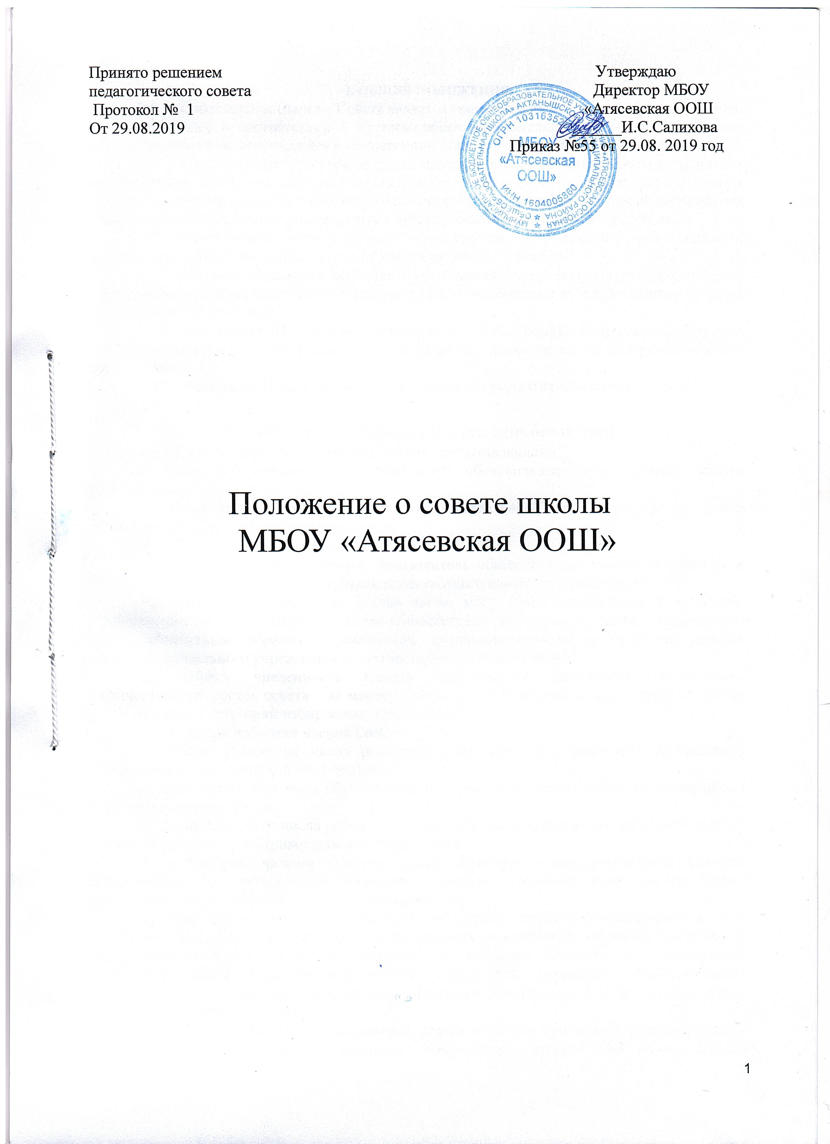

I. ОБЩИЕ ПОЛОЖЕНИЯ
1.1. Совет школы (далее - Совет) является коллегиальным органом самоуправления, осуществляющим в соответствии с Уставом общеобразовательного учреждения решение отдельных вопросов, относящихся к компетенции общеобразовательного учреждения.
1.2. Совет осуществляет свою деятельность в соответствии с законами и иными
нормативными правовыми актами Российской Федерации, Республики Татарстан, органов
местного самоуправления, уставом общеобразовательного учреждения, а также регламентом Совета, иными локальными нормативными актами общеобразовательного учреждения.
1.3. Деятельность членов Совета основывается на принципах добровольности участия в его работе, коллегиальности принятия решений, гласности.
1.4. Уставом общеобразовательного учреждения определяется структура, порядок
формирования органов управления образовательного учреждения, их компетенция и порядок организации деятельности.
1.5. Настоящее Положение принимается на педагогическом совете общеобразовательного учреждения и утверждается директором общеобразовательного
учреждения.
1.6. Настоящее Положение является локальным нормативным актом.
II. СТРУКТУРА СОВЕТА, ПОРЯДОК ЕГО ФОРМИРОВАНИЯ
2.1. Совет состоит из избираемых членов, представляющих:
а) родителей (законных представителей) обучающихся всех ступеней общего
образования;
б) педагогических работников общеобразовательного учреждения, в том числе представителей профсоюзной организации;
в) обучающихся 9 классов.
В состав Совета также входят: руководитель общеобразовательного учреждения и представитель учредителя, председатель профсоюзного комитета учреждения.
По решению Совета в его состав также могут быть приглашены и включены граждане, чья профессиональная и (или) общественная деятельность, знания, возможности могут позитивным образом содействовать функционированию и развитию данного общеобразовательного учреждения (кооптированные члены Совета).
2.2. Общая численность Совета определяется настоящим Положением.
Количественный состав совета - не менее 5, но не более 9 человек и представлен в равных долях от каждой категории избираемых членов Совета.
2.3. Порядок избрания членов Совета:
а) Члены Совета из числа родителей (законных представителей) обучающихся
избираются на родительской конференции.
б) Члены Совета из числа обучающихся избираются на общем собрании обучающихся соответствующих классов.
в) Члены Совета из числа работников общеобразовательного учреждения избираются на общем собрании работников данного учреждения.
2.4. Высшим органом самоуправления образовательного учреждения является
конференция. На конференции избирается прямым открытым голосованием Совет,
определяется срок действия Совета, полномочия Совета.
2.5. При организации выборов членов Совета применяются следующие правила:
- делегаты конференции избираются на классных родительских собраниях по одному от каждого класса. Решение собрания об избрании делегата на конференцию принимается большинством голосов родителей (законных представителей), присутствующих на собрании, и оформляется протоколом, подписываемым всеми участниками собрания.
- конференция признается правомочной, если в ее работе принимают участие не менее двух третей избранных делегатов. Конференция избирает из своего состава председателя, секретаря и при необходимости счетную комиссию.
- члены Совета избираются из числа делегатов, присутствующих на конференции. Предложения по кандидатурам членов Совета могут быть внесены делегатами конференции, руководителем общеобразовательного учреждения, представителем учредителя в составе Совета.
- решения конференции принимаются прямым голосованием большинством голосов присутствующих делегатов и оформляются протоколом, подписываемым председателем и секретарем конференции. В случае избрания счетной комиссии к протоколу конференции прилагается протокол счетной комиссии.
2.6. Совет считается сформированным и приступает к осуществлению своих полномочий с момента избрания (назначения) не менее двух третей от общей численности членов Совета, определенной уставом общеобразовательного учреждения.
III. КОМПЕТЕНЦИЯ СОВЕТА
3.1. Целью деятельности Совета является содействие осуществлению
самоуправленческих начал, развитию инициативы коллектива, реализации прав автономии образовательного учреждения в решении вопросов, связанных с организацией образовательного процесса и финансово-хозяйственной деятельности.
3.2. Основными задачами Совета являются:
а) определение основных направлений развития общеобразовательного учреждения;
б) повышение эффективности финансово-экономической деятельности
общеобразовательного учреждения, дополнительное стимулирование труда его работников, контроль за целевым и рациональным расходованием финансовых средств
общеобразовательного учреждения;
в) содействие созданию в общеобразовательном учреждении оптимальных условий и форм организации образовательного процесса;
г) контроль за соблюдением надлежащих условий обучения, воспитания и труда,
включая обеспечение безопасности образовательного учреждения, сохранения и укрепления здоровья обучающихся.
д) контроль за соблюдением прав участников образовательного процесса, участие в рассмотрении конфликтных ситуаций в случаях, когда это необходимо.

  - К полномочиям Совета общеобразовательного учреждения относится:

- утверждение программы развития общеобразовательного учреждения;
- согласование по представлению руководителя общеобразовательного
учреждения:
а) положения общеобразовательного учреждения о порядке и условиях распределения стимулирующих выплат работникам общеобразовательного учреждения;
б) сметы расходования дополнительных финансовых средств, полученных общеобразовательным учреждением за счет предоставления предусмотренных уставом общеобразовательного учреждения услуг, а также за счет добровольных пожертвований и целевых взносов физических и (или) юридических лиц;
- выдвижение образовательного учреждения, педагогов и обучающихся для участия в муниципальных, региональных и всероссийских конкурсах;
- внесение на рассмотрение руководителю общеобразовательного учреждения
предложений в части:
а) материально-технического обеспечения и оснащения образовательного процесса, оборудования помещений общеобразовательного учреждения (в пределах выделяемых средств);
б) создания в общеобразовательном учреждении необходимых условий для организации питания, медицинского обслуживания обучающихся;
в) мероприятий по охране и укреплению здоровья обучающихся;
г) развития воспитательной работы и организации внеурочной деятельности в
общеобразовательном учреждении.

3.4. Совет общеобразовательного учреждения
- участвует в принятии решения о создании в общеобразовательном учреждении общественных (в том числе детских и молодежных) организаций (объединений), а также может запрашивать отчет об их деятельности.
- регулярно (не реже двух 2 раз в год) информирует участников образовательного процесса о своей деятельности и принимаемых решениях. Участвует в подготовке и утверждает публичный (ежегодный) доклад общеобразовательного учреждения, который подписывается совместно председателем Совета и руководителем общеобразовательного учреждения.
- заслушивает отчет руководителя общеобразовательного учреждения по итогам учебного и финансового года и вносит предложения по совершенствованию работы администрации общеобразовательного учреждения.
3.5. Совет имеет право принимать изменения и (или) дополнения в устав
общеобразовательного учреждения (с последующим внесением данных изменений и
дополнений на утверждение учредителя), в том числе в части определения прав и обязанностей участников образовательного процесса;

3.6. Решения по вопросам, которые в соответствии с уставом общеобразовательного учреждения не включены в компетенцию Совета, носят рекомендательный характер.
IV. ОРГАНИЗАЦИЯ ДЕЯТЕЛЬНОСТИ СОВЕТА
4.1. Основные положения, касающиеся порядка и условий деятельности Совета,
определяются регламентом Совета, принимаемым им самостоятельно.
4.2. Организационной формой работы Совета являются заседания, которые проводятся по мере необходимости, но не реже одного раза в полугодие.
4.3. Заседания Совета созываются председателем Совета, а в его отсутствие -
заместителем председателя. Правом созыва заседания Совета обладают также руководитель общеобразовательного учреждения и представитель учредителя в составе Совета.
4.4. На заседании в порядке, установленном регламентом Совета, может рассматриваться любой вопрос, отнесенный к компетенции Совета.
4.5. Первое заседание Совета созывается руководителем общеобразовательного
учреждения не позднее, чем через месяц после его формирования. На первом заседании Совета, в частности, избираются председатель и секретарь Совета, при необходимости заместитель (заместители) председателя Совета. Председатель Совета не может избираться из числа работников общеобразовательного учреждения (включая руководителя), представителей учредителя и обучающихся.
4.6. Планирование работы Совета осуществляется в порядке, определенным регламентом Совета. Регламент Совета должен быть принят не позднее, чем на втором его заседании.
4.7. Совет имеет право создавать постоянные и временные комиссии для подготовки материалов к заседаниям Совета, определять структуру и количество членов в комиссиях, утверждать задачи, функции, персональный состав и регламент работы комиссий, привлекать необходимых специалистов, не входящих в Совет. Руководитель (председатель) любой комиссии является членом Совета.
4.8. Для осуществления своих функций Совет вправе:
а) приглашать на заседания Совета любых работников общеобразовательного
учреждения для получения разъяснений, консультаций, заслушивания отчетов по вопросам, входящим в компетенцию Совета;
б) запрашивать и получать у руководителя общеобразовательного учреждения и (или) учредителя информацию, необходимую для осуществления функций Совета, в том числе в порядке контроля за реализацией решений Совета.
4.9. Организационно-техническое обеспечение деятельности Совета возлагается на администрацию общеобразовательного учреждения (в случае необходимости - при содействии учредителя).

V. ОБЯЗАННОСТИ И ОТВЕТСТВЕННОСТЬ СОВЕТА И ЕГО ЧЛЕНОВ
5.1. Совет несет ответственность за своевременное принятие и выполнение решений, входящих в его компетенцию. В случае непринятия решения Советом в установленные сроки руководитель общеобразовательного учреждения вправе принять решение самостоятельно.
5.2. Учредитель вправе распустить Совет, если Совет не проводит свои заседания в течение полугода, не выполняет свои функции или принимает решения, противоречащие действующему законодательству Российской Федерации, уставу и иным локальным нормативным правовым актам образовательного учреждения. В этом случае происходит либо новое формирование Совета по установленной процедуре, либо учредитель принимает решение о нецелесообразности формирования в данном учреждении совета на определенный срок.
5.3. Решения Совета, противоречащие законодательству Российской Федерации, устав общеобразовательного учреждения, договору общеобразовательного учреждения и учредителя, не действительны с момента их принятия и не подлежат исполнению руководителем общеобразовательного учреждения, его работниками и иными участниками образовательного процесса. Руководитель учреждения или представитель учредителя вправе внести в Совет представление о пересмотре такого решения. Если принятое решение не будет пересмотрено Советом, учредитель имеет право его отменить.
5.4. В случае возникновения конфликта между Советом и директором
общеобразовательного учреждения (несогласия директора с решением Совета и/или несогласия Совета с решением (приказом) директора), который не может быть урегулирован путем переговоров, решение по конфликтному вопросу принимает учредитель.
5.5. Члены Совета обязаны посещать его заседания. Член Совета, систематически (более двух раз подряд) не посещающий заседания без уважительных причин, может быть выведен из его состава по решению Совета.
5.6. Член Совета выводится из его состава по решению Совета в следующих случаях:
- по желанию члена Совета, выраженному в письменной форме;
- при отзыве представителя учредителя;
- при увольнении с работы руководителя общеобразовательного учреждения или
увольнении работника Учреждения,
- в связи с окончанием общеобразовательного учреждения или отчислением (переводом) обучающегося, представляющего в Совете обучающихся;
- в случае совершения противоправных действий.
5.7. После вывода (выхода) из состава Совета его члена должны быть приняты меры для его замещения посредством довыборов либо введения новых членов.

